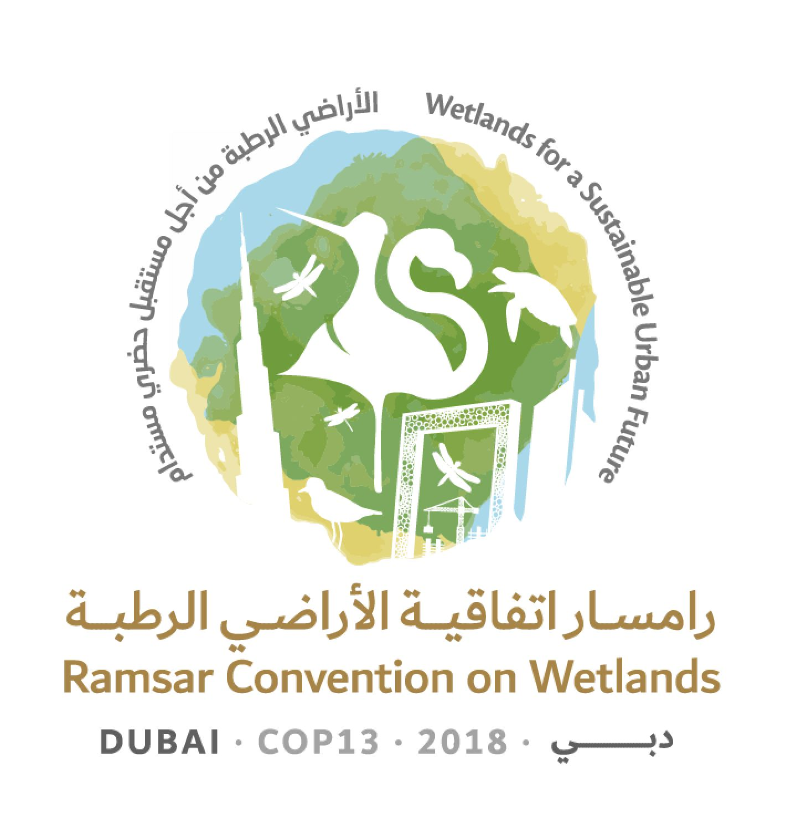
13ª Reunión de la Conferencia de las Partes Contratantes

en la Convención de Ramsar sobre los Humedales

“Humedales para un futuro urbano sostenible”

Dubái, Emiratos Árabes Unidos,

21 a 29 de octubre de 2018

Ramsar COP13 Doc.18.20

Proyecto de resolución sobre los humedales y el género

Presentado por Colombia

1. RECORDANDO la Resolución 70/1 de la Asamblea General de las Naciones Unidas, Transformar nuestro mundo: la Agenda 2030 para el Desarrollo Sostenible, que reconoce el papel esencial de las mujeres como agentes para el desarrollo, así como la necesidad crucial de alcanzar la igualdad entre géneros y el empoderamiento de todas las mujeres y niñas con vistas a progresar hacia el logro de todos los Objetivos de Desarrollo Sostenible y sus metas;

2. DESTACANDO la importancia de mantener la coherencia entre las políticas climáticas y de biodiversidad sensibles a las cuestiones de género, y la participación equitativa de hombres y mujeres en la aplicación de la Convención;

3. DESTACANDO que el Convenio sobre la Diversidad Biológica (CDB), la Convención Marco de las Naciones Unidas sobre el Cambio Climático (CMNUCC) y la Convención de las Naciones Unidas de Lucha contra la Desertificación (CNULD) han reconocido la importancia de abordar la igualdad entre géneros y el empoderamiento de las mujeres en su aplicación;

4. TOMANDO NOTA de la Convención sobre la Eliminación de Todas las Formas de Discriminación contra la Mujer, la Declaración y la Plataforma de Acción de Beijing y sus resultados conexos, entre otros;

5. TENIENDO EN CUENTA las conclusiones convenidas en el 62º período de sesiones de la Comisión de la Condición Jurídica y Social de la Mujer, titulado Desafíos y oportunidades en el logro de la igualdad entre los géneros y el empoderamiento de las mujeres y las niñas rurales;

6. RECONOCIENDO el papel fundamental de las mujeres en la provisión, gestión y protección de los recursos de los humedales, especialmente del agua, así como en la conservación de la cultura, el folklore, la música, la mitología, la tradición oral, las costumbres y los conocimientos tradicionales relacionados con los humedales, entre otros, y que habría que prestar especial atención a las necesidades específicas de las mujeres, ya que estas se ven afectadas de manera desproporcionada por las deficientes infraestructuras hídricas;

7. RECORDANDO ADEMÁS que el Cuarto Plan Estratégico (2016-2024) de la Convención prevé la relevancia que los Objetivos de Desarrollo Sostenible tendrán sobre los humedales y establece claramente que la aplicación de dicho Plan debería efectuarse como contribución a los otros objetivos y metas ambientales acordados internacionalmente; y

8. RECONOCIENDO que el Cuarto Plan Estratégico (2016-2024), en su párrafo 38, alienta a las Partes Contratantes a crear sinergias entre sus propios esfuerzos para la aplicación de la Convención y las medidas que toman para la aplicación del CBD, la CMNUCC y la CNULD, entre otros acuerdos multilaterales sobre el medio ambiente a nivel mundial, según lo consideren apropiado;

LA CONFERENCIA DE LAS PARTES CONTRATANTES

9. ALIENTA a las Partes Contratantes a incorporar una perspectiva de género en su aplicación de la Convención, en particular con respecto a su aplicación del Plan Estratégico para 2016-2024 y el Programa de comunicación, fomento de capacidad, educación, concienciación y participación (CECoP) para 2016-2024, tomando en cuenta el papel fundamental de las mujeres en la provisión, gestión y protección de los humedales y prestando especial atención a sus necesidades específicas;

10. PIDE a la Conferencia de las Partes Contratantes que, como parte del proceso de examen de mitad de período del Plan Estratégico, incluya las formas en que las Partes pueden incorporar una perspectiva de género en su aplicación de la Convención;

11. ALIENTA ASIMISMO a la Secretaría a apoyar a aquellas Partes Contratantes que incorporen una perspectiva de género en el Plan Estratégico 2016-2024 y el Programa de CECoP para 2016-2024, entre otros a través de recursos financieros y no financieros;

12. PIDE al Grupo de Examen Científico y Técnico que analice los beneficios del manejo y uso racional de los humedales que se derivan de la adopción de una perspectiva de género, elabore orientaciones sobre el modo de integrar las cuestiones de género en la aplicación de la Convención, y someta sus propuestas al respecto a la consideración de la Conferencia de las Partes Contratantes;

13. INVITA a las Partes Contratantes a que, en colaboración con la Secretaría:

a. capaciten y sensibilicen a todos los delegados sobre cuestiones relacionadas con los humedales y el género; y

b. refuercen las aptitudes y capacidades de todos los delegados para lograr la participación equitativa de mujeres y hombres en las reuniones de la Convención de Ramsar mediante una formación sobre las habilidades para la negociación, la redacción de documentos jurídicos y la comunicación estratégica, entre otros;

14. PIDE a la Secretaría que imparta una capacitación obligatoria para todo el personal sobre la igualdad de género y que incorpore y designe a un miembro del personal como el principal experto sobre cuestiones de género, que sea la persona responsable de ayudar a todas las Partes Contratantes en relación con este tema, y que reciba capacitación adicional según sea necesario para mejorar su competencia técnica;

15. PIDE a la Secretaría que estudie los medios por los cuales puede generar objetivos ambiciosos que sean coherentes con la “Estrategia para todo el sistema sobre la paridad de género” del Secretario General de las Naciones Unidas y que informe a las Partes Contratantes en la 14ª Reunión de las Partes Contratantes sobre este esfuerzo;

16. INVITA a las Partes Contratantes a plantearse el aumento de la participación y representación de las mujeres en sus delegaciones nacionales y como presidentas/facilitadoras de grupos de negociación formales e informales;

17. ALIENTA a las Partes Contratantes a dar la debida consideración a una representación equilibrada en cuestión de género entre los representantes de cada región así como en los órganos de la Convención;

18. ALIENTA TAMBIÉN a las Partes Contratantes a incluir, donde proceda, información desglosada por sexos y análisis por géneros en sus informes nacionales, por ejemplo, información sobre los distintos impactos y beneficios experimentados por hombres y mujeres como consecuencia de las medidas de gestión y conservación de los humedales, teniendo en cuenta la información sobre los Objetivos de Desarrollo Sostenible;

19. PIDE a la Secretaría que ayude a las Partes Contratantes que lo soliciten a reforzar sus sistemas estadísticos nacionales para mejorar la incorporación de información desglosada por sexos y análisis por géneros en sus informes nacionales; y

20. PIDE TAMBIÉN a la Secretaría que prepare un informe resumido sobre la información relativa al género y desglosada por sexos aportada por las Partes Contratantes en sus informes nacionales, incluidas las acciones de la Secretaría en este sentido.

Cuarto Plan Estratégico (2016-2024). Convención de Ramsar sobre los Humedales (2015). Véase: https://www.ramsar.org/sites/default/files/documents/library/4th_strategic_plan_2016_2024_s.pdf
Ibid, para. 15.
Ibid, para. 37.

